**УПРАЖНЕНИЯ ДЛЯ ПРОФИЛАКТИКИ ПЛОСКОСТОПИЯ.**

Цель:  
Способствовать формированию у детей привычки бережного отношения собственному здоровью.

**«Качели»**

Оборудование: гимнастическая скамейка

На качелях, на качелях  
Прямо в небо полетели  
Вверх-вниз, вверх-вниз  
Ты покрепче держись!

И.п. – сидя на краю скамейки, прямые ноги вытянуты вперед, пятки стоят на полу. 1 – потянуть носки на себя («вверх»); 2 – потянуть носки к полу («вниз»).

**«Хлопки»**

Оборудование: гимнастическая скамейка  
(включается в комплекс общеразвивающих упражнений на скамейке)

Раньше хлопали ладошки  
А теперь хлопают ножки

И.п. – сидя на краю скамейки, прямые ноги вытянуты вперед, пятки стоят на полу. стопы держим вместе. 1- носки развести в стороны, пятки вместе; 2 – носки вместе, соединить вместе суставы больших пальцев («похлопали»).

**«Балет»**

Оборудование: гимнастическая скамейка

Пляшут ножки как в балете  
Это могут наши дети  
Ножки выставлять  
На пальчиках стоять

И.п. – сидя на скамейке спина прямая упор руками на скамейку с боков, прямые ноги вытянуты вперед. 1-2 – подтянуть к себе ноги, удерживать стопы в вертикальном положении опираясь на пальцы ног. 3-4 – вернуться в исходное положение, носки потянуть на себя.

**«Паучок»**

Оборудование: обруч, гимнастическая палка, или шест.

Ползет паучок по дорожке,  
Быстро переставляет ножки

переступать по обручу (гимнастической палке, канату) приставным шагом правым и левым боком, пятка ставится на пол, пальцы стоп обхватывают обруч (гимнастическую палку, шест).

**«Веселый ёжик»**

Оборудование: малый мяч, шарик.

Ёжик бегал по дорожке  
Мы массировали ножки  
И.п. стоя, руки на поясе, прокатывать мяч стопой от носка к пятке сначала правой ногой, затем левой.

**«Художник»**

Оборудование: не требуется

Мы сегодня рисовать  
Будем только ножками  
Ножки станут выполнять  
Замысел художника

И.п. стоя, руки на поясе, дети пальцами одной ноги «рисуют» на полу фигуры: кружок, квадрат, змейку и т.п., то же другой ногой.

**«Улитка»**

Оборудование: не требуется

Как шла улитка по дорожке  
Нам показать помогут ножки

И.п. – стоя, руки на поясе, вся ступня стоит на полу. Поднять пальцы ног над полом, затем подогнуть пальцы ног, упираясь ими в пол, и таким образом подтянуть ступню вперед. Продолжать движение вперед одновременно двумя ступнями.

**«Раки»**

Оборудование: не требуется

Как раки пятятся назад  
Нам не трудно показать

И.п. – стоя, руки на поясе, вся ступня стоит на полу. Поднять пальцы ног над полом, затем подогнуть пальцы ног, упираясь ими в пол, отталкиваться подогнутыми пальцами ног и двигаться назад.

**«Палочки»**

Оборудование: деревянные палочки (1 на двоих)

Мы стоим, не унываем  
Друг-другу палочки катаем

И.п. – стоя, руки на поясе. Прокатывание палочки друг другу правой ногой. То же левой ногой.

**«Каток»**

Оборудование: гимнастическая палка

Вот какой у нас каток  
Для строительства дорог  
Чтоб разглаживать морщины  
Лучше не найти машины

И.п. стоя, руки на поясе, одна нога стоит на гимнастической палке, палка по середине стопы: прокатывать палку вперед-назад, то же другой ногой

**«Пяточки»**

Оборудование: не требуется

Мы не нежимся в кроватке  
Вместе разминаем пятки

И.п. стоя, руки на поясе, или держась за руки лицом друг к другу, встать на пятки, носки направить к себе, опуститься на всю стопу.

**«Гусеница»**

Оборудование: не требуется

Гусеница, гусеница  
В шубке золотистой,  
Отправляйся, гусеница,  
Под листок тенистый.  
В. Лунин

И.п. – стоя, руки на поясе, вся ступня стоит на полу. Поднять пальцы ног над полом, затем подогнуть пальцы ног, упираясь ими в пол, и таким образом подтянуть ступню вперед. Продолжать движение вперед одновременно двумя ступнями.

**«Барабанщик»**

Оборудование: гимнастическая скамейка

У меня есть барабан,  
Он гремит как ураган!  
Но когда его дарили,  
Бить потише попросили.  
А зачем его иметь,  
Если просят не шуметь?!  
Н. Хилтон

И.п. сидя на гимнастической скамейке, ноги на полу, параллельно друг другу, пальцы поджаты, отбивать пальцами ног предложенный ритм одновременно двумя ногами или поочередно.

**«Окно»**

Оборудование: гимнастическая скамейка

Я в открытое окно  
Посмотрю на улицу  
Но закрою я окно  
Если небо хмурится

И.п. сидя на гимнастической скамейке, ноги стоят вместе в упоре на носки, 1-2 — удерживая ноги вместе развести икры «окно раскрыто», вернуться в и.п. «окно закрыто»

**«Мельница»**

Мелют зёрна жернова  
Утром спозаранку  
Будет пышный каравай,  
Вкусные баранки.

Оборудование: не требуется

И.п. сидя, ноги вытянуты вперед, упор на пятки: 1-2 положить ступни на пол влево, 3-4 вернуться в и.п., положить ступни на пол вправо ( можно выполнять в разные стороны)

**«Маляр»**

Красить комнату пора,  
Пригласили маляра.  
Но не с кистью и ведром  
Наш маляр приходит в дом

Оборудование: не требуется

И.п. лежа на спине, проводить одной стопой по другой

**«Кораблик»**

Я кораблик смастерил,  
По воде его пустил.  
Ты плыви, кораблик мой,  
А потом вернись домой!  
Р. Бикметова

Оборудование: гимнастическая скамейка

И.п. сидя на гимнастической скамейке, соединить ступни, упор на носки

Использование нестандартного оборудования для профилактики плоскостопия

Оборудование для профилактики плоскостопия своими руками. Фото1

[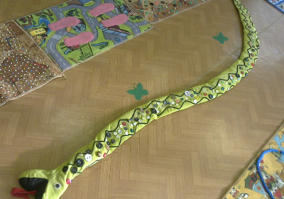](http://fizinstruktor.ru/wp-content/uploads/2015/07/gkjcrj2.jpg)

Совсем не трудно сделать оборудование для профилактики плоскостопия своими руками. Немного фантазии и «Удав» с нашитыми пуговицами и бусинами не только учит детей равновесию и ходьбе змейкой, но отлично массирует стопы.

Оборудование для профилактики плоскостопия своими руками. Фото2

[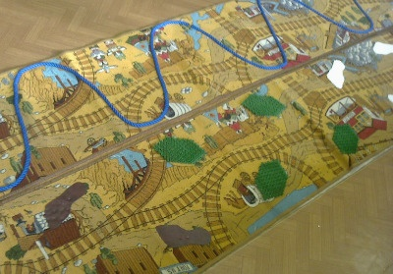](http://fizinstruktor.ru/wp-content/uploads/2015/07/gkjcrj.jpg)

Змейка — нашитая на коврик хозяйственная веревка диаметром 1 см, выглядит вполне эстетично, хорошо, что такие веревки продаются разных цветов.  
А эти волшебные «Следы» позволяют осуществить контрастный массаж.

Оборудование для профилактики плоскостопия своими руками. Фото3

[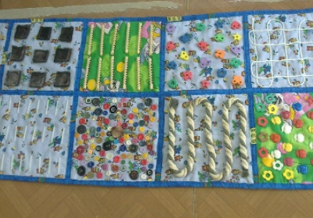](http://fizinstruktor.ru/wp-content/uploads/2015/07/gkjcrj1.jpg)

«Квадраты» создают разные тактильные ощущения на квадраты можно нашить любой подручный материал: палочки, веревочки, старую мозаику, корпусы от использованных ручек, поролоновые губки и все, все, все, на что можно наступить ногой без вреда для здоровья.

[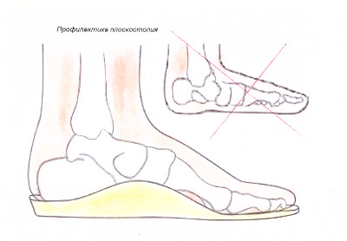](http://fizinstruktor.ru/wp-content/uploads/2015/07/%D0%BD.jpg)

[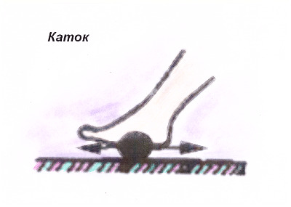](http://fizinstruktor.ru/wp-content/uploads/2015/07/%D0%BD1.jpg)

[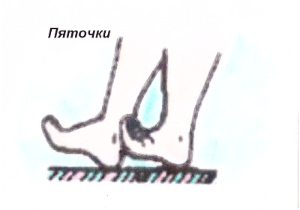](http://fizinstruktor.ru/wp-content/uploads/2015/07/%D0%BD3.jpg)

[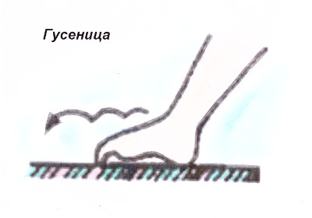](http://fizinstruktor.ru/wp-content/uploads/2015/07/%D0%BD4.jpg)

[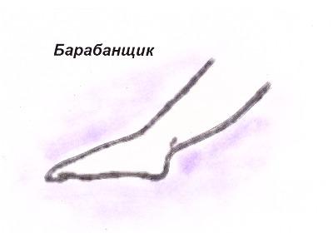](http://fizinstruktor.ru/wp-content/uploads/2015/07/%D0%BD5.jpg)

[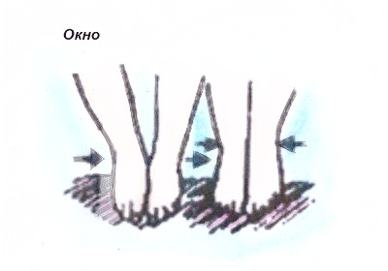](http://fizinstruktor.ru/wp-content/uploads/2015/07/%D0%BD6.jpg)

[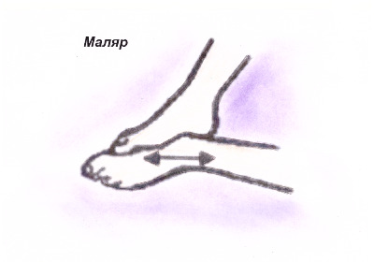](http://fizinstruktor.ru/wp-content/uploads/2015/07/%D0%BD9.jpg)

[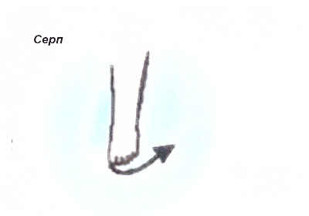](http://fizinstruktor.ru/wp-content/uploads/2015/07/%D0%BD10.jpg)

[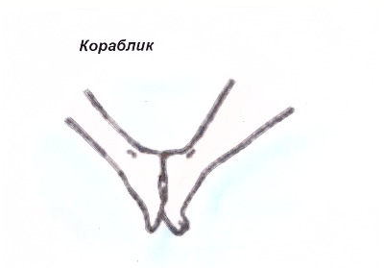](http://fizinstruktor.ru/wp-content/uploads/2015/07/%D0%BD2.jpg)

[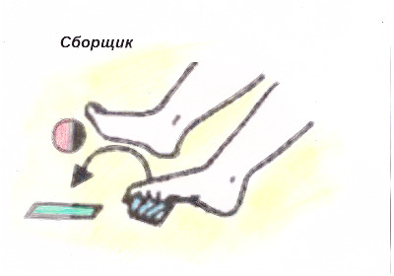](http://fizinstruktor.ru/wp-content/uploads/2015/07/%D0%BD7.jpg)[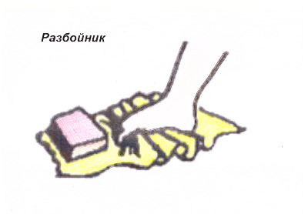](http://fizinstruktor.ru/wp-content/uploads/2015/07/%D0%BD11.jpg)